1. 国家基层项目：①专招 :去就业地报到

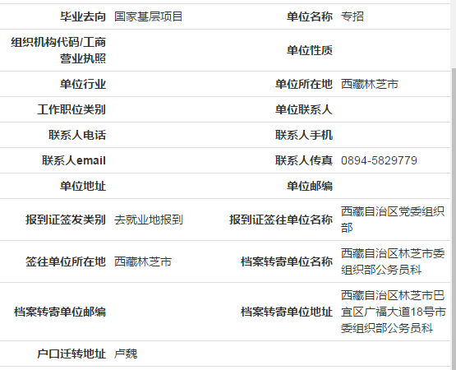

②西部计划:回生源地报到

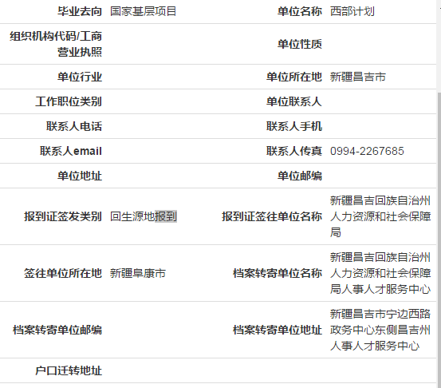

1. 地方基层项目：①村官:去就业地报到

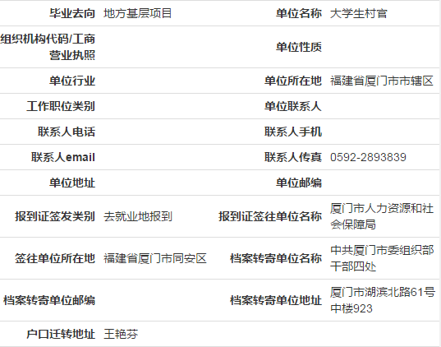

②选调生:去就业地报到,若生源地与就业地一致写生源地

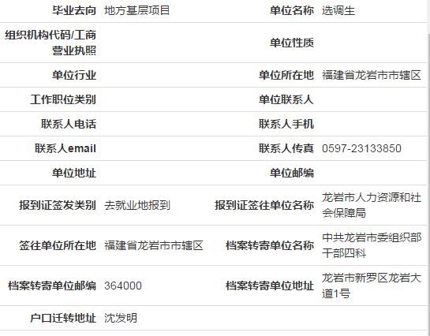

③三支一扶:

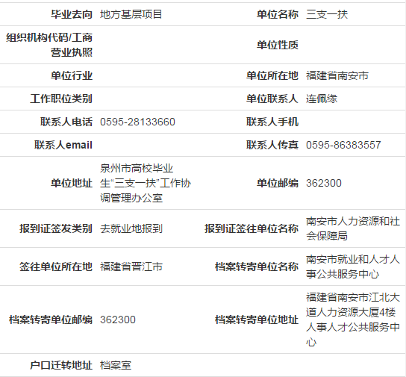

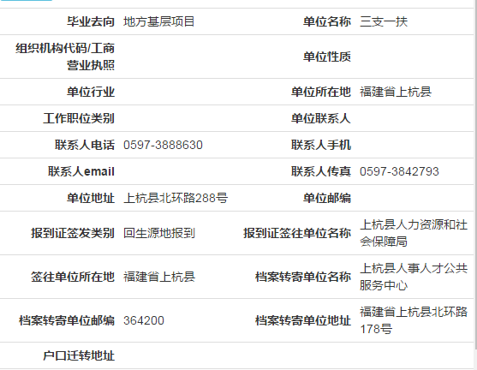

④社区计划

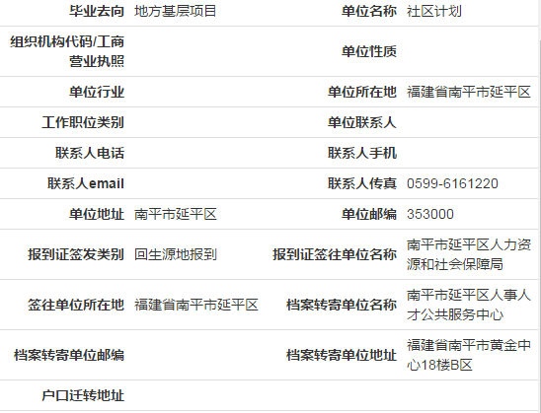

⑤欠发达地区计划:回生源地,服务单位地区见招募名单文件.

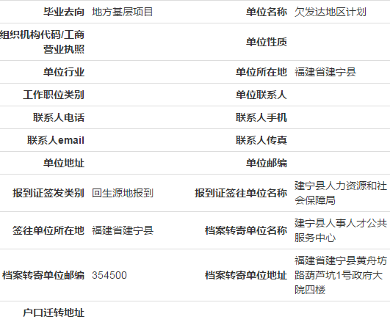

⑥南平市基层党群工作者

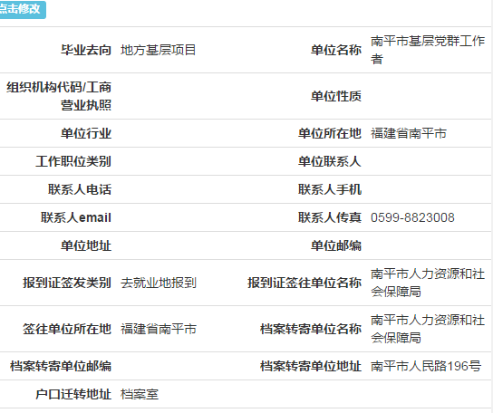

⑦海南省大学生志愿服务中西部计划

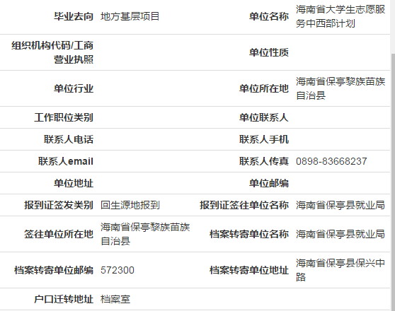

3.公务员：

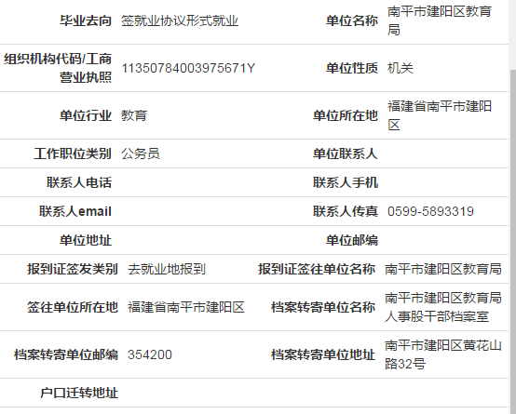

4.定向基层农技推广机构:

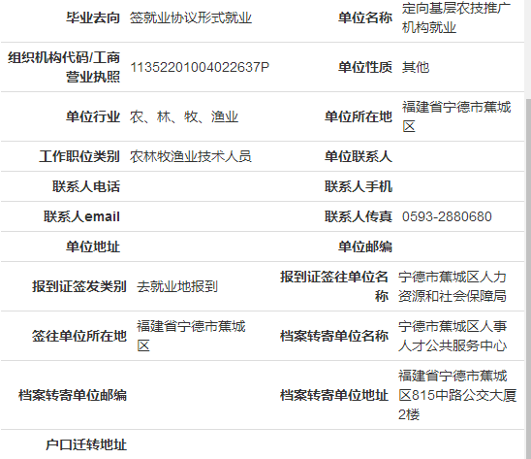

5.出国、出境：档案回生源地

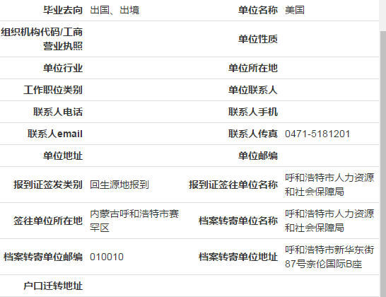

5.自主创业：档案回生源地

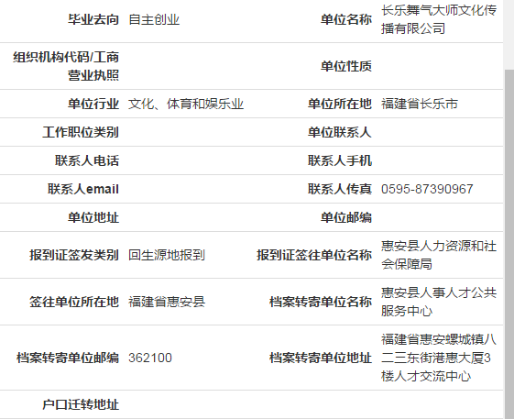

6.自由职业：档案回生源地

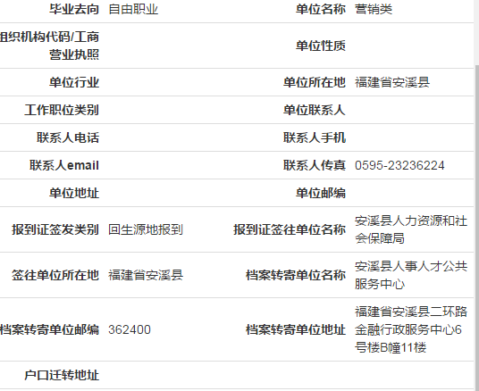

7.科研助手:

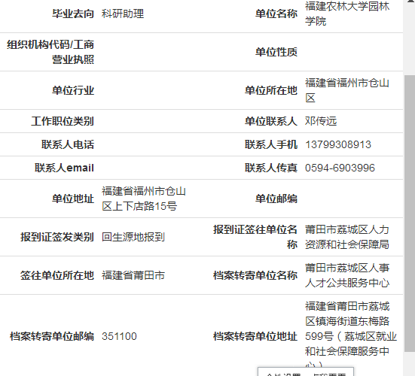

8.劳动合同：只有国企才能录入为劳动合同，私企或者其他单位性质录入为其他就业形式

